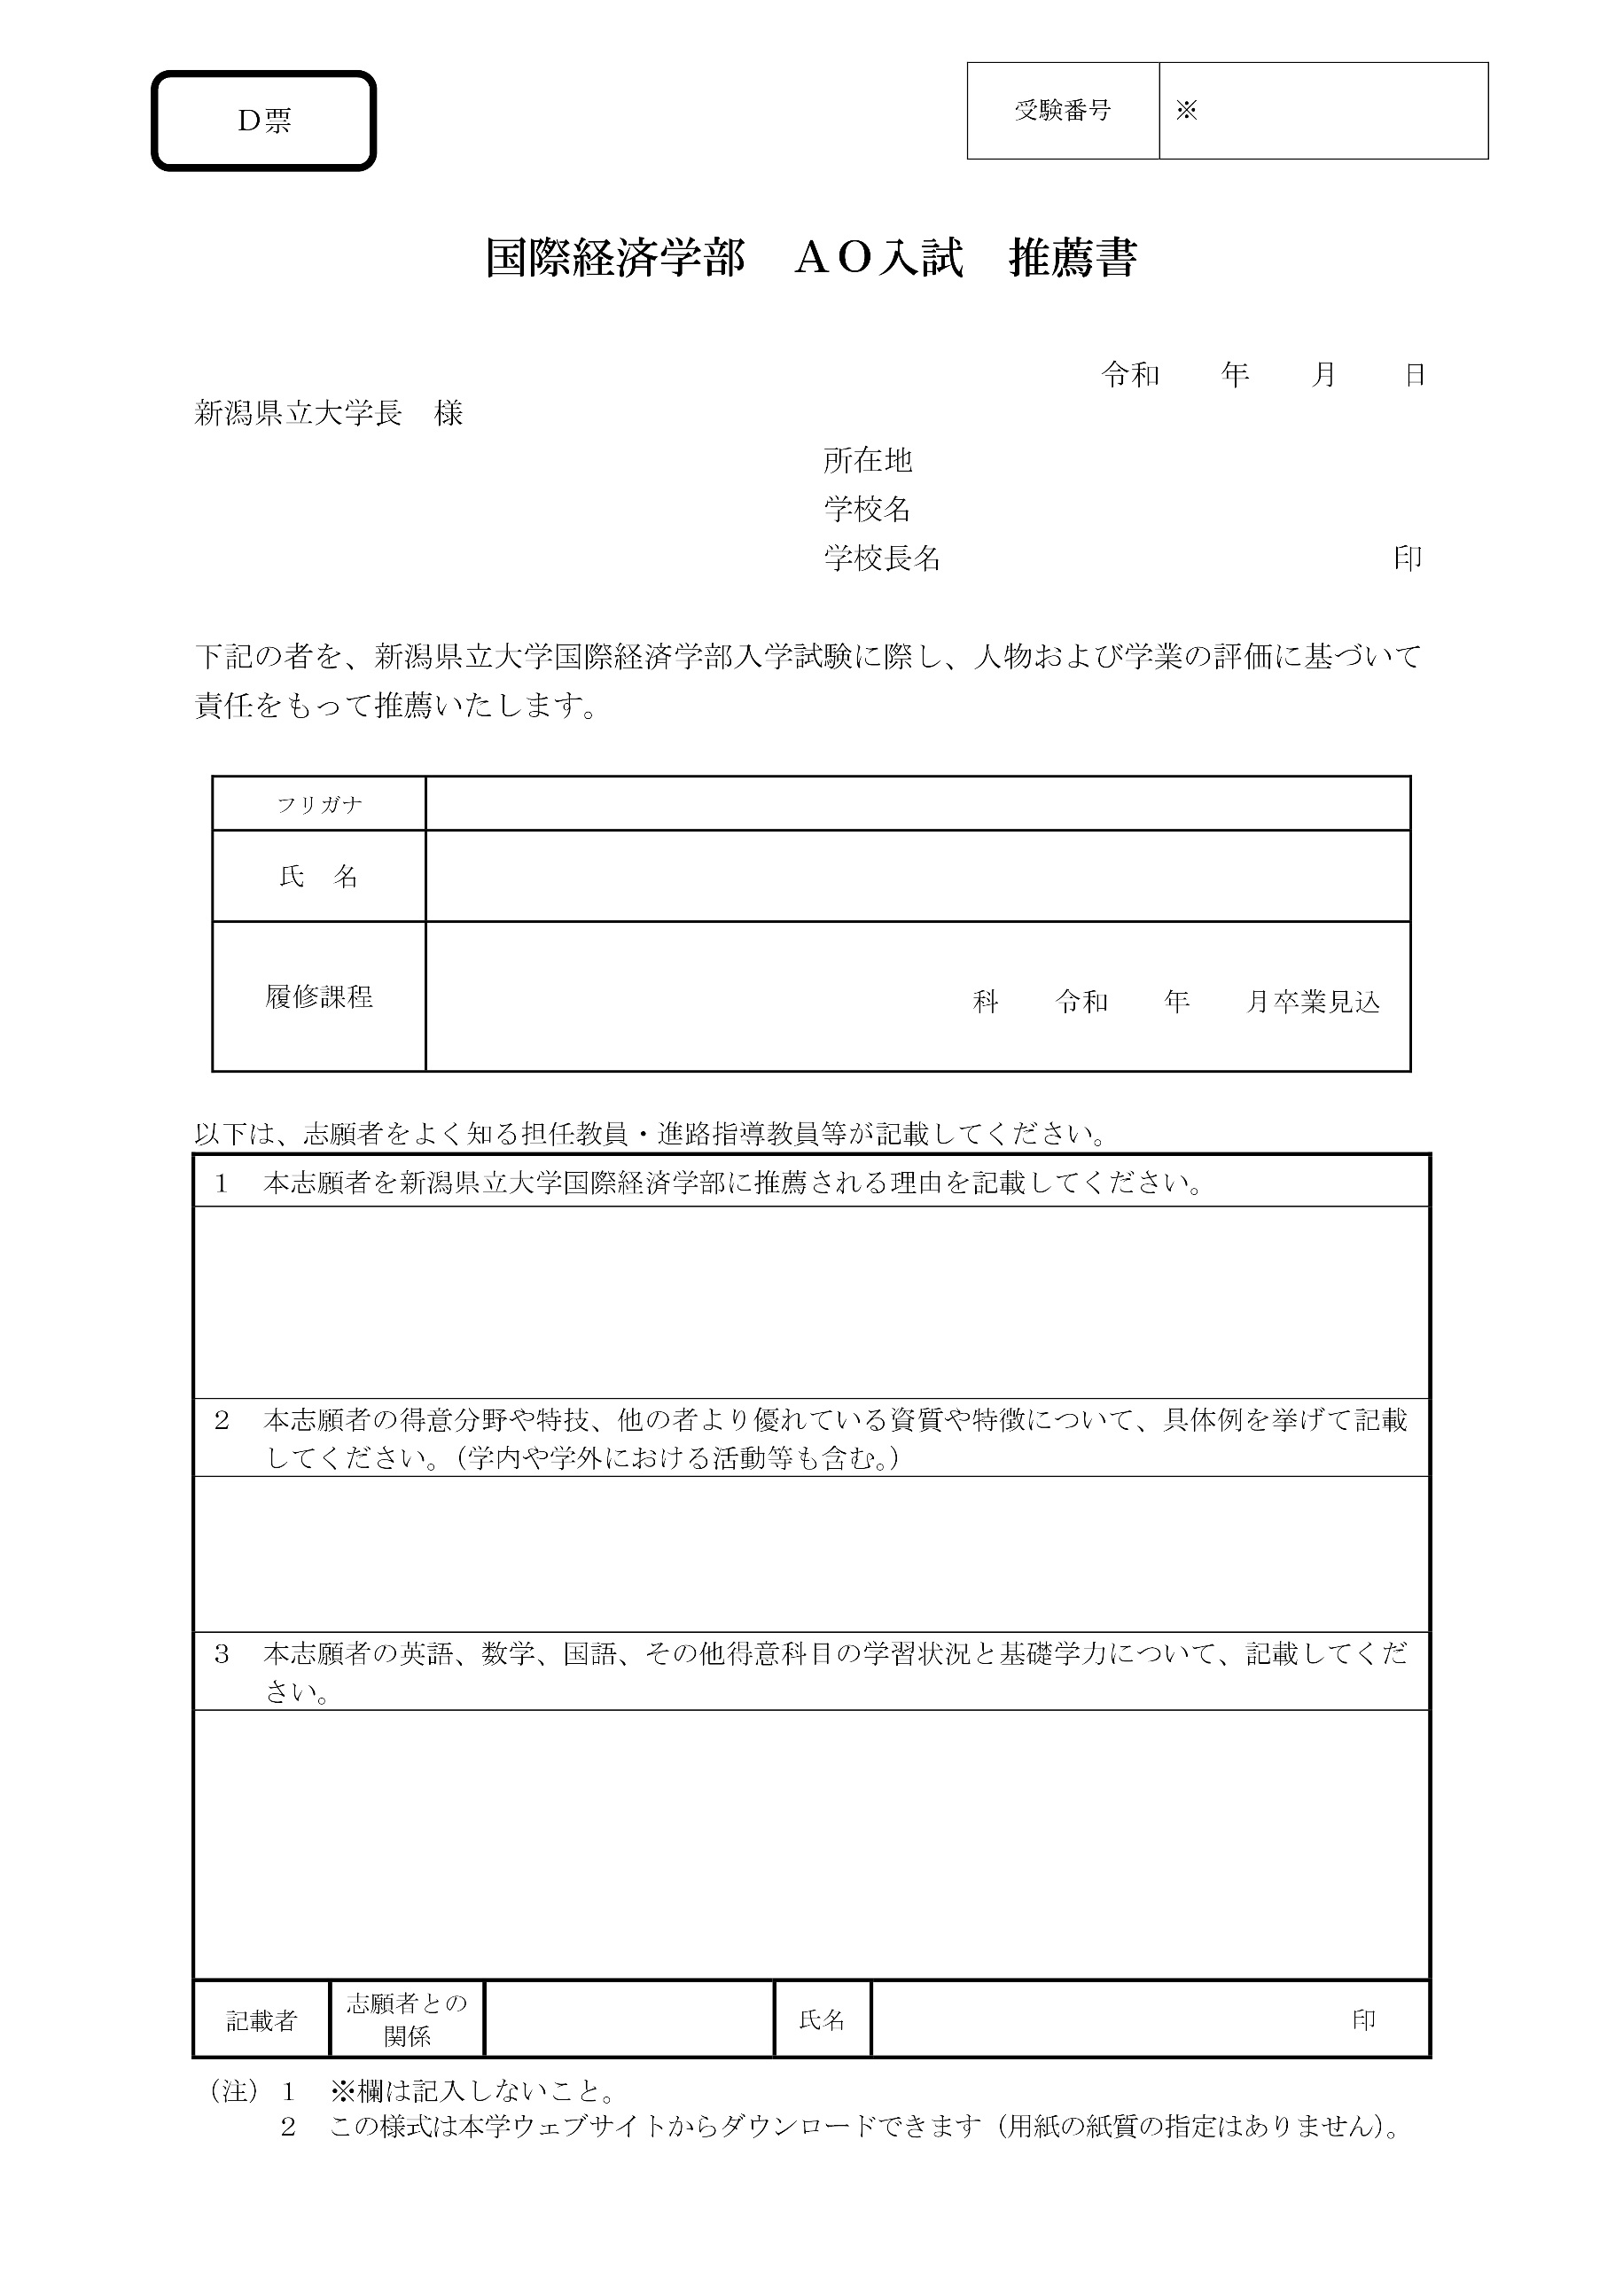

【選択してください】

【氏　名】

【入力してください】

【入力してください】

【入力してください】

【入力してください】

年

月

年

【入力してください】

【入力してください】

日

月

【学科】

【氏　名】

【入力してください】

【フリガナ】